Antrag auf Mitgliedschaft im
Greifswalder Sternwarte e.V.
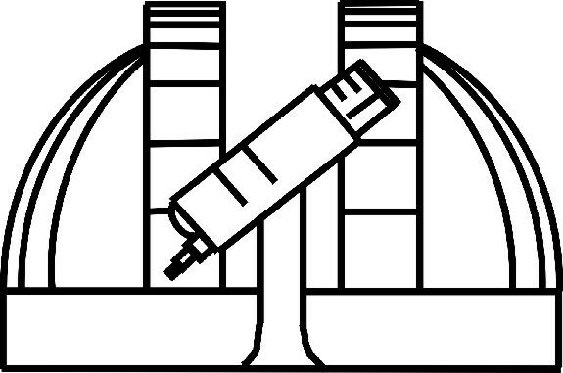
Name: Vorname:
Titel: Beruf:
Straße und Hausnummer:
PLZ: Wohnort:
Telefon: Email:
□ 1) aktives Mitglied (mit Stimmrecht & aktiver Mitgestaltung, € 60 pro Jahr)
□ 2) Fördermitglied (reine finanzielle Unterstützung, kein Stimmrecht, € 60 pro Jahr)
□ 3) Silbermitgliedschaft (€ 150,00 pro Jahr, wechselbar zum 31. Dez)
□ 4) Goldmitgliedschaft (€ 200,00 pro Jahr, wechselbar zum 31. Dez)
□ 5) Platinmitgliedschaft (€ 300,00 pro Jahr, wechselbar zum 31. Dez)
□ 6) lebenslange Mitgliedschaft (einmalig € 1.200,00)
□ 7) Für den Verein möchte ich folgendes bewegen:
□ Mitgliedschaft in der AG Astronomie - Ich erlaube die Weitergabe meiner Email-Adresse an die anderen Mitglieder der AG.

Hinweis zur Datenschutzgrundverordnung
Es gilt unsere aktuelle Datenschutzerklärung vom 24. Mai 2018. Ich willige ein, dass meine personenbezogenen Daten im Rahmen der Mitgliederverwaltung durch den Vorstand oder von durch den Vorstand bestimmten und autorisierten Personen, wie z.B. Steuerberater, elektronisch verarbeitet werden können. Wir geben Ihre Daten nur an Dritte weiter, so wir dazu gesetzlich verpflichtet sind oder zukünftig verpflichtet werden, z.B. bei Auskünften ans Finanzamt. Ich kann jederzeit per formloser schrift-licher Anfrage beim Vorstand Auskunft über meine verarbeiteten Daten erhalten. Nach dem Ausscheiden aus dem Verein werden meine personenbezogenen Daten auto-matisch nach dem Ende der gesetzlichen Aufbewahrungsfristen (mindestens 3 Jahre nach BGB § 195 & max. 10 Jahre, wenn Jahresabschlussrelevante Zahlungen erfolgten) gemäß Datenträgervernichternorm DIN 66399 gelöscht.

Ort, Datum Unterschrift

Einwilligung zum Lastschriftverfahren
Hiermit bestätige ich, dass meine Mitgliedsbeiträge jeweils zum 15. März eines jeden Jahres von meinem Konto durch den Greifswalder Sternwarte e.V. abgebucht werden
dürfen und ich sorge für eine ausreichende Kontodeckung. Im Lastschriftverfahren werden nur Einlösungen des gesamten fälligen Betrages vorgenommen. Bei Konto-unterdeckung besteht keine Verpflichtung des kontoführenden Kreditinstitutes zur Einlösung. Rückbuchungskosten können mir in Rechnung gestellt werden.

Kontoinhaber, falls abweichend von oben:
IBAN:
Bank:

Ort, Datum Unterschrift

Die vorläufige Bewilligung erfolgt durch den Vorstand und die endgültige Bewilligung durch die nächste Mitgliederversammlung.

Vorstandsmitglied Vorstandsvorsitzender

Bitte diesen Antrag unterschrieben an den Vorstandsvorsitzenden oder an sternwarte-greifswald@web.de. Danke.

Beobachtungen
Altes Physikalisches Institut, Domstraße 10a, 17489 Greifswald, Germany
Tel.: +49 3212 147 0457
sternwarte-greifswald@web.de | www.sternwarte-greifswald.com
Vereinsregister: Amtsgericht Stralsund VR 4349
Finanzamt Greifswald: Steuer-ID 084/141/01721
Stellvertreter: Olaf Schmidt, Sebastian Peters | Schatzmeisterin: Helga Hethke
Postanschrift
Greifswalder Sternwarte e.V.
c/o Dr. Tobias Röwf, Vorstandsvorsitzender
Ravensbergweg 2, 14478 Potsdam, Germany
Mobil: +49 172 313 1594 (GMT +1h) | tobias.rowf@noordzug.com

